**LAPORAN PRAKTIUM INTERNET OF THINGS (IoT)**

Fakultas Vokasi , Universitas Brawijaya

# **Praktik Simulasi Relay, Button & LED**

# **Praktik Simulasi Sensor Jarak (Ultrasonic)**

**Praktik Pembuatan API menggunakan**

**Laravel 11 & NGROK**

*Nasywa Nuraini*

*Fakultas Vokasi, Universitas Brawijaya*

*nasywanuraini38@gmail.com*

**Abstract (Abstrak)**

Praktik simulasi relay, tombol (button), dan LED, sensor jarak ultrasonik, serta pembuatan API menggunakan Laravel 11 dan NGROK bertujuan untuk memberikan pemahaman praktis tentang penerapan komponen elektronik dan pemrograman web dalam berbagai konteks. Praktik pertama berfokus pada interaksi antara perangkat keras dan perangkat lunak untuk mengendalikan relay, tombol, dan LED. Praktik kedua memperkenalkan konsep pengukuran jarak menggunakan sensor ultrasonik untuk aplikasi deteksi jarak secara real-time. Praktik ketiga bertujuan untuk mengajarkan cara membuat API menggunakan framework Laravel 11 dan menghubungkannya dengan aplikasi lokal melalui layanan tunneling NGROK. Eksperimen ini memberikan wawasan yang mendalam tentang integrasi teknologi fisik dan pengembangan aplikasi berbasis web yang dapat berkomunikasi dengan perangkat keras.

1. **Introduction (Pendahuluan)**
   1. **Latar Belakang**

Perkembangan teknologi yang pesat membutuhkan pemahaman yang kuat tentang interaksi antara perangkat keras dan perangkat lunak. Pengendalian perangkat fisik seperti relay, tombol, dan LED dapat diintegrasikan dengan sensor jarak untuk aplikasi dalam dunia nyata, seperti otomatisasi dan sistem pemantauan. Selain itu, pemahaman tentang pembuatan API menggunakan framework modern seperti Laravel 11 sangat penting bagi pengembangan aplikasi berbasis web. Penggunaan NGROK sebagai alat tunneling juga memberikan kemudahan dalam pengujian API tanpa perlu mengonfigurasi server publik. Praktik ini dirancang untuk mengasah keterampilan praktis yang dibutuhkan dalam mengembangkan solusi teknologi yang terintegrasi antara sistem fisik dan aplikasi berbasis web.

* 1. **Tujuan Eksperimen**
* **Simulasi Relay, Button, dan LED**: Mengembangkan keterampilan dalam mengendalikan perangkat keras menggunakan mikrokontroler dan memahami konsep dasar input/output pada sistem elektronik.
* **Simulasi Sensor Jarak Ultrasonik**: Mempelajari cara kerja sensor ultrasonik dalam mengukur jarak dan implementasinya dalam aplikasi praktis untuk sistem deteksi jarak.
* **Pembuatan API menggunakan Laravel 11 & NGROK**: Menguasai pembuatan API RESTful dengan Laravel 11 serta menghubungkannya dengan aplikasi lokal melalui NGROK untuk pengujian dan debugging.

1. **Methodology (Metodologi)**
   1. **Tools & Materials (Alat dan Bahan)**
2. Laptop
3. Internet
4. Aplikasi ( Visual Studio Code )
5. Website ( Wokwi.com)
   1. **Langkah Implementasi**
6. Pembuatan Akun Wokwi
7. Membuka website Wokwi (<https://wokwi.com>)

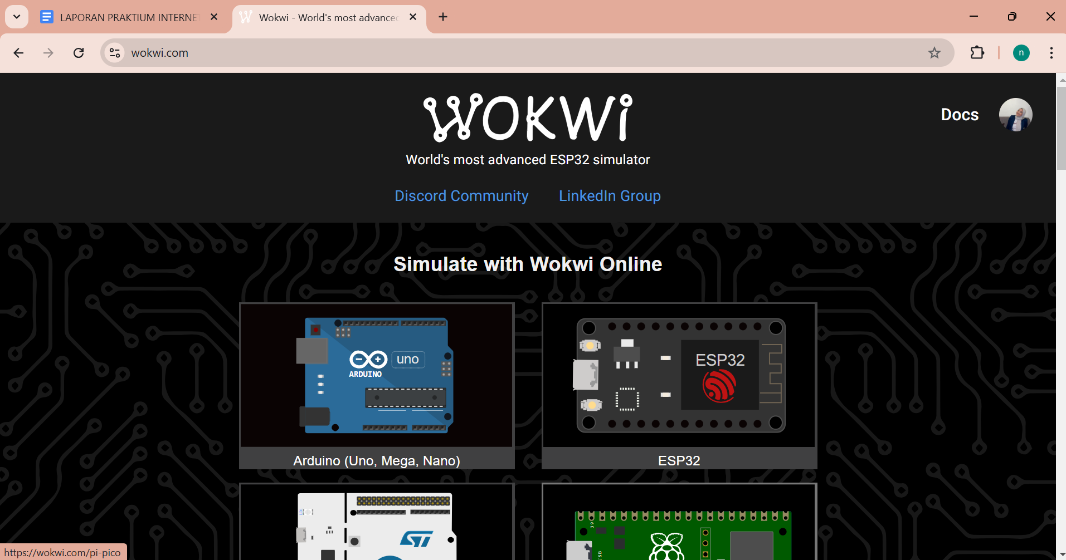

1. Tekan tombol sign in /sign up

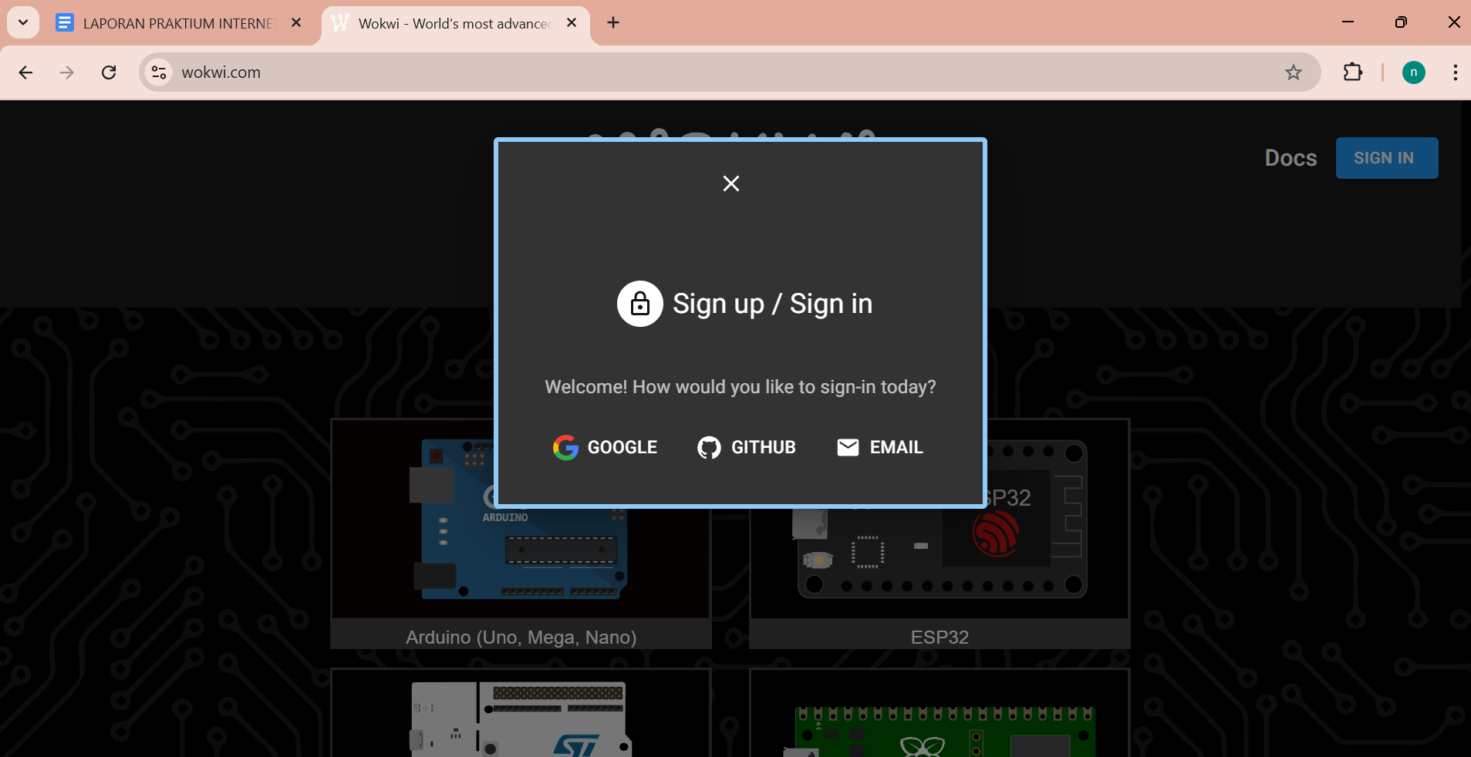

1. Gunakan salah satu opsi yang disediakan dan tautkan akun yang tersedia , kemudian pilih ESP32

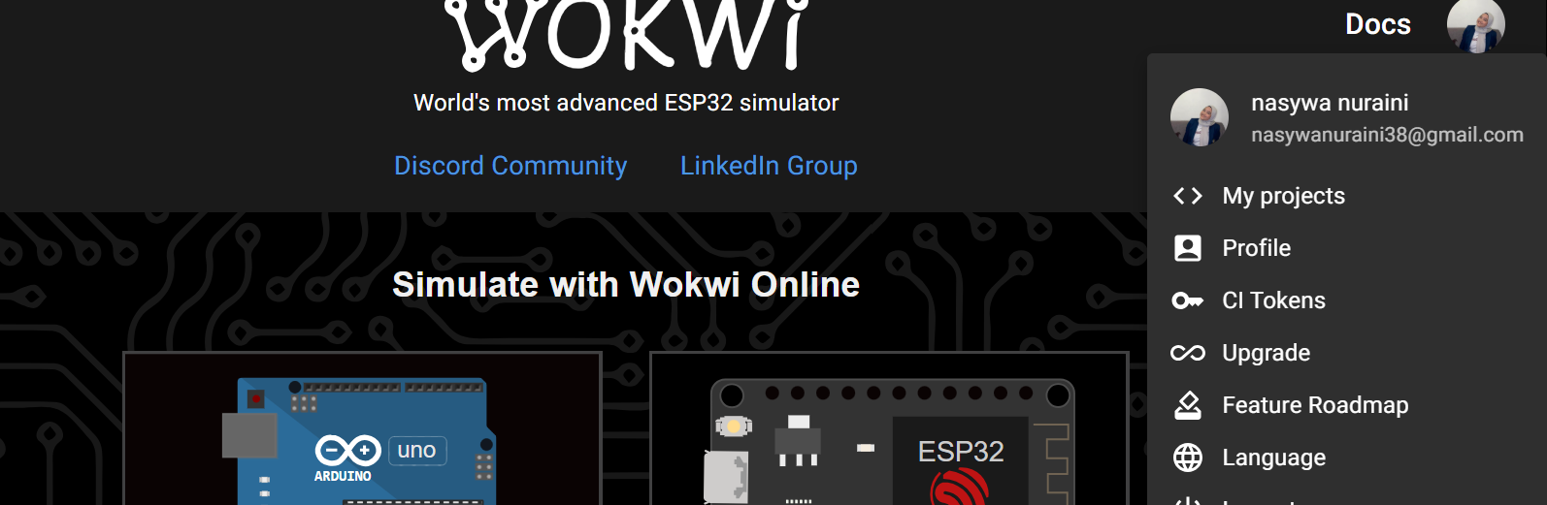

1. Kemudian buatlah esp dari 3 praktik tersebut, tambahkan code sketch.ino dan buka Diagram.json lalu di Copy kan ke Vscode.

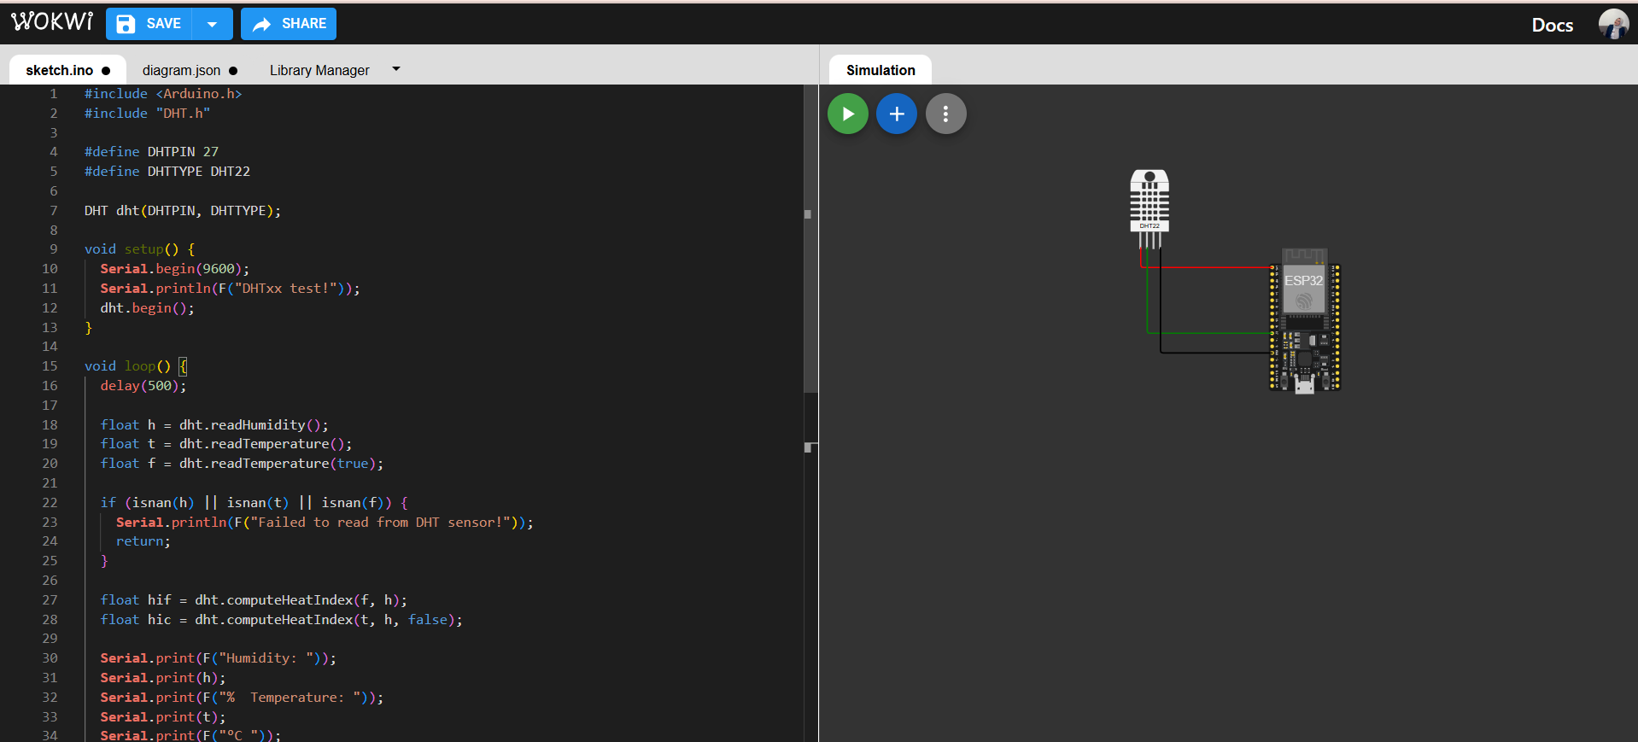

1. Mulai Implementasi Code pada vscode.
2. Membuka Aplikasi Visual Studio Code , kemudian pilih platformio dan pilih create new project.

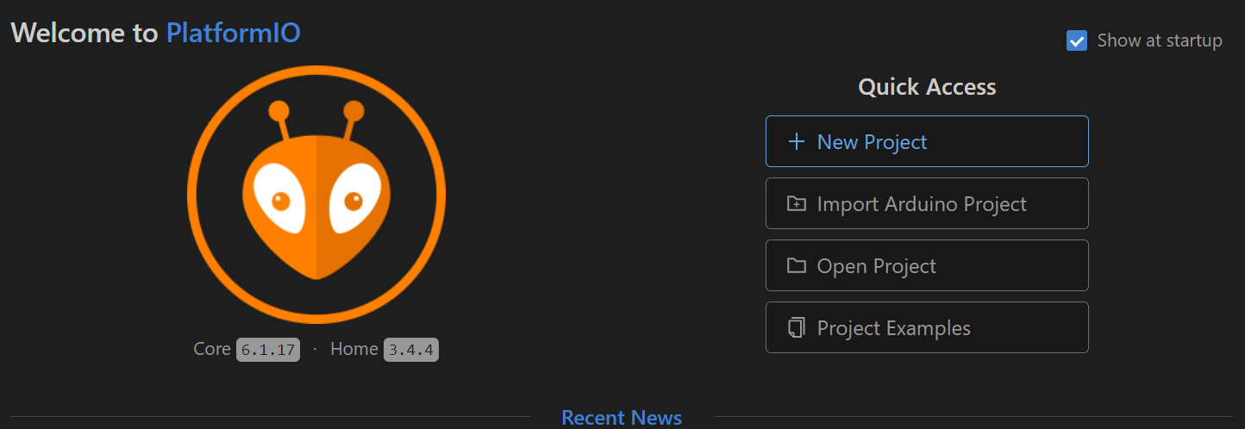

1. Buat file Diagram.json dan Wokwi.toml dan isi dengan kode masing masing, Paste Code kemudian di compile.

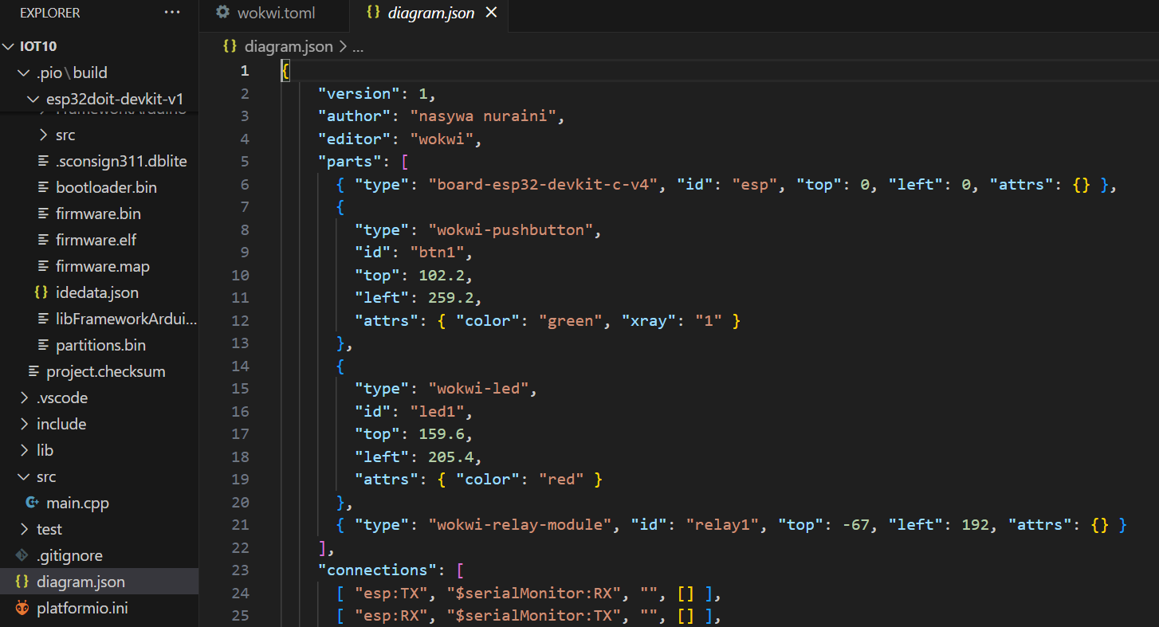

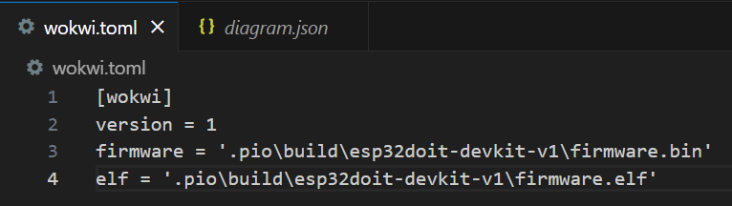

1. Masukkan Code ke dalam main.cpp

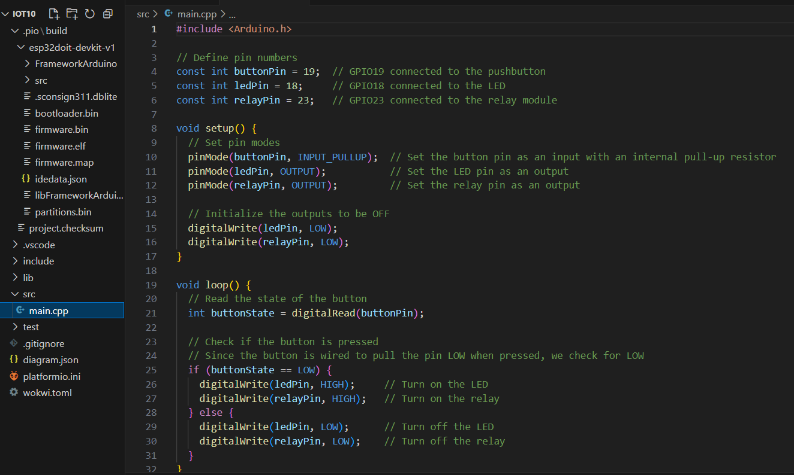

1. dapatkan license key di website wokwi

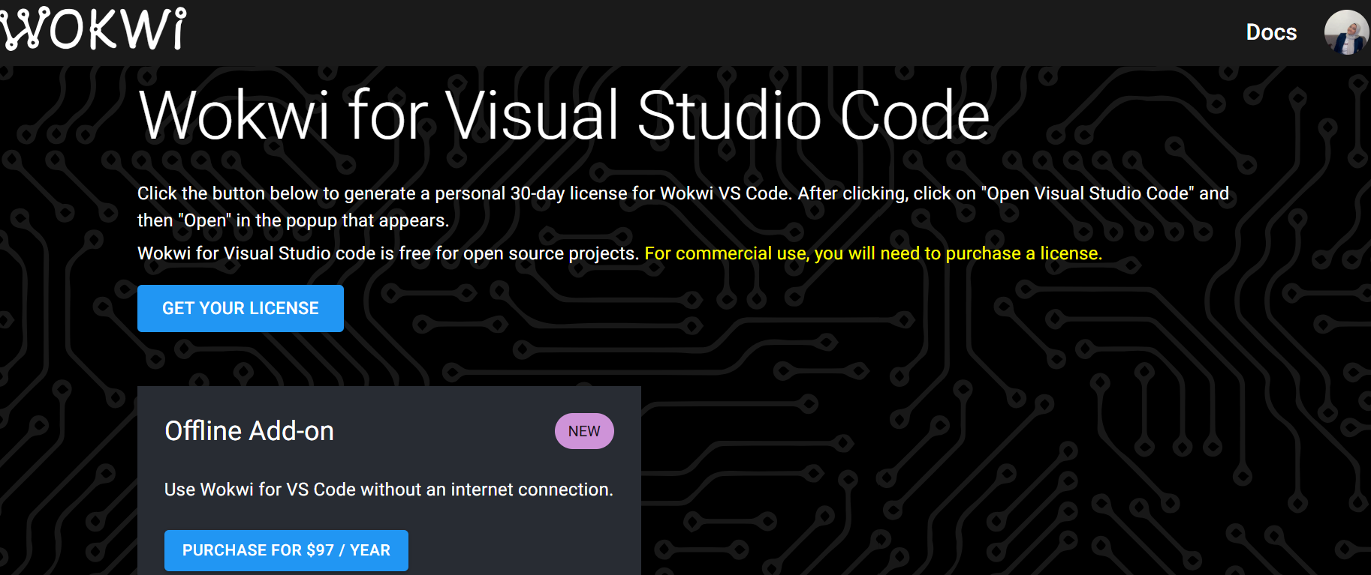

1. Jika tidak ada yang error , lanjutkan simulasi apakah berjalan dengan baik atau tidak

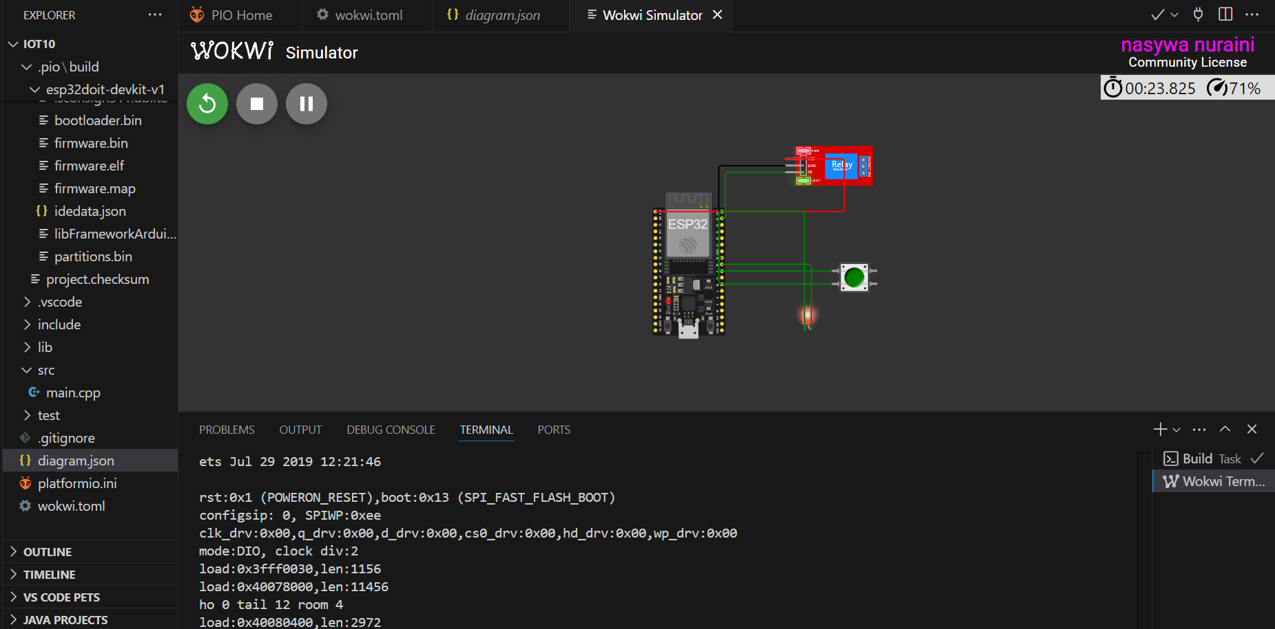

1. **Results and Discussion (Hasil dan Pembahasan)**
   1. **Experimental Results (Hasil Eksperimen)**

Hasil dari praktikum adalah pengguna dapat menjalankan Praktik simulasi Relay, Button & LED sesuai dengan tahap tahap yang diberikan, Jika Praktik simulasi Relay, Button & LED menyala dan berjalan dengan baik maka semua lampu akan menyala sesuai dengan kode yang telah dibuat.

Hasil dari praktikum Praktik diantaranya :

1. Praktik simulasi Relay, Button & LED



1. Praktik Simulasi Sensor Jarak (ULTRASONIC)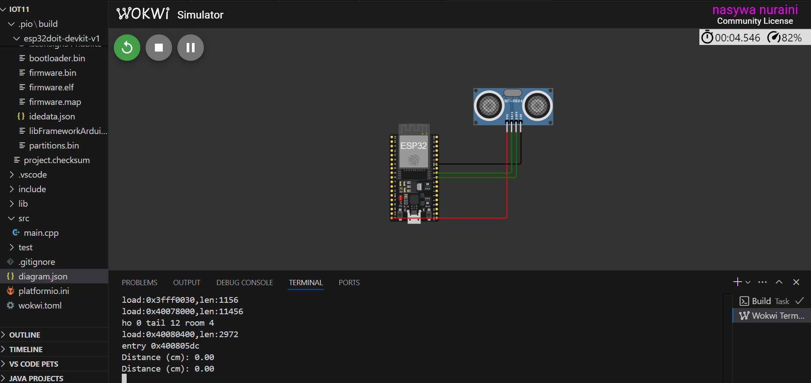
2. Praktik pembuatan API menggunakan Laravel 11 & NGROK

* lakukan create composer
* buatlah database iot_25
* Open folder di vscode dan kemudian open file .env untuk melakukan pengeditan nama pada database.
* Buat file model TransaksiSensor.php dengan cara menjalankan perintah di terminal Vscode php artisan make:model TransaksiSensor -m.
* Kemudian melakukan pengeditan pada file app/Models/TransaksiSensor.php.
* Setelah itu melakun pengeditan juga pada file 2025_03_10_012536_create_transaksi_sensors_table.php.
* Kemudian lakukan perintah php artisan migrate diterminal dan maka pada database akan terinput terdapat table – table data.
* Kemudian buatlah resource dengan scema php artisan make:resource TransaksiSensorResource.
* Lalu lakukan pada pengeditan pada file TransaksiSensorResource.
* Buatlah API controller dengan menjalankan scema php artisan make:controller Api/TransaksiSensorController dan melakukan pengeditan pada file app/Http/Controllers/Api/TransaksiSensorController.php.
* Buat route khusus API dengan menjalankan scema php artisan make:api dan melakukan pengeditan file.
* Kemudian pastikan routes telah terbentuk dengan menjalankan scema php artisan route:list.
* Download POSTMAN dan lakukan scema php artisan serve pada terminal.
* Kemudian lakukan pengambilan data melalui postman dengan melakukan scema berikut.
* Setelah itu lakukan pengecekan database pada localhost.
* Langkah berikutnya adalah mengonline-kan API menggunakan service ngrok sehingga API dapat diakses melalui device iot atau simulasi wokwi iot
* 1. Download aplikasi ngrok
* 2. Kemudian lakukan konfigurasi pada file ngrok yang sudah di ekstrak
* 3. Kemudian jalankan perintah berikut untuk mengonline kan laravel melalui port 8000 dengan scema berikut: ngrok http <http://localhost:8000>.
* 4. Dengan link yang diberikan oleh ngrok kita dapat melakukan percobaan munggunakan postman denan menanbahkan /api/posts

